Příloha 4 – Bližší informace k Malé Kodani
Na konferenci bylo zmíněno mnoho problémů s plánováním městské mobility. Hlavním společným tématem byl tzv. design ulice, tedy práce s veřejným prostorem a všechny proměnné, které do něj vstupují. Symbolem tohoto hlavního tématu se stala oblast v Ostravě nazvaná „Malá Kodaň“. Cílem je pomoci takovým projektům obecně, a to vlastním marketingem. Každé město má totiž svou „Malou Kodaň“. Stále více přibývá dopravních inženýrů, kteří již mění přístup k projektování pouze od přísného dodržování norem směrem k uvažování o dopadech jejich staveb na běžný život. Architekti jsou si též stále více vědomi, že je potřeba jejich vizionářské představy s (dopravními) inženýry minimálně konzultovat a že práce v týmu je naopak přínosem. To stejné platí i u některých politiků, kteří začínají rozumět tomu, že město žije déle než jedno jejich funkční období a že je potřeba změny veřejného prostoru plánovat koncepčně a užitečně třeba tak, aby obstály i za 10, 15 či 30 let. Nicméně i přesto stále dochází k chybám při rekonstrukcích. Posledním případem je rekonstrukce třídy I. máje v Olomouci (detaily zveřejnil server idnes.cz). Problém lze nazvat jako život v profesní bublině (subjektivní přístup bez mezioborového přesahu).
Dalším přetrvávajícím problémem jsou představy laické veřejnosti o rekonstrukcích. Většinou totiž diskuze o veřejném prostoru končí u počtu parkovacích stání. Otázka ale zní: nejedná se pouze o příliš silný hlas menšiny, zatímco zájmy „mlčící většiny“ zůstávají opomenuty? Zajímavá zjištění v tomto směru vyšla z vyhodnocení anketního šetření kampaně Zlín v pohybu. Není problém spíše v tom, že se politici bojí jít do konfliktu s určitou zájmovou skupinou, která se hlasitě ozývá, a neuvědomují si mlčení většiny, která se v případě spokojenosti neozývá? K uvedenému tvrzení je ještě potřebné se vypořádat s rozporem mezi tím, co respondenti uvedli a jak se reálně chovají – růst podílů IAD na dělbě přepravní práce. Možným vysvětlením je neodpovídající nabídka služeb udržitelné mobility ve vztah k poptávce (nedostatečná frekvence spojů veřejné dopravy, nedostatečné pokrytí některých lokalit veřejnou dopravou, bariéry v pohybu chodců, nedostatečná cyklistická infrastruktura, snížená bezpečnost dopravy vlivem intenzivního automobilového provozu, atd.). Tedy pokud systém udržitelné mobility ve Zlíně dobře fungoval, lidé by jej rádi více využívali. V případě, že alternativní nabídka není vyhovující či pro dané účely dostačující, obyvatelé použijí zpravidla relativně rychlý, levný a pohodlný druh dopravy, kterým bezesporu osobní automobil je, pokud je mu nabízen prostor na úkor ostatních druhů dopravy. Pro své cesty zpravidla používáme kombinaci 4 druhů dopravy. Chůze, jízda na kole, přesun veřejnou dopravou či osobním automobilem. Všechny cesty dohromady všemi druhy dopravy jsou jakési spojité nádoby, což je důležité si uvědomit při plánování kapacit infrastruktury, to vše při znalosti současné hybnosti osob a věcí v řešeném území či dalších potřebných veličin. Důležité je pak naplňovat reálné potřeby v kontextu místa a času, nikoliv jen stupně motorizace či osobní předsevzetí. Znát a zajistit reálné potřeby obyvatel a návštěvníků neznamená rozdat dotazníky a pak plnit jednotlivá přání. Tento druh pseudopřímé demokracie nefunguje ani dlouhodobě neobstojí.

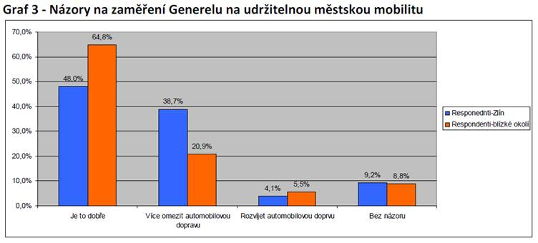
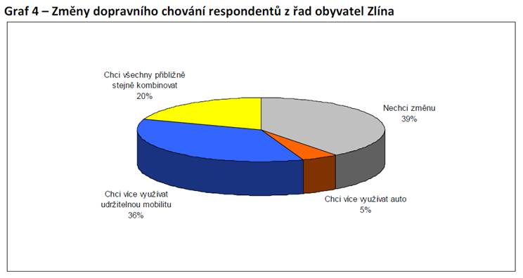
Zdroj grafů: Statutární město Zlín, 10/2017
Zřejmým ukazatelem je nízká orientace veřejnosti v problematice, stručně „obecná informovanost“ o přínosech. Každý vnímá uspokojení svých každodenních potřeb svým subjektivním způsobem. Pro někoho je kvalita života moci kdekoliv a kdykoliv zaparkovat svým osobním vozidlem, jiný zase vymění možnost mít auto přímo před svým domem za příjemnou ulici plnou života, obchodů či kaváren.
Cílem je tak pomoci v ORIENTACI V PROBLEMATICE. Lidé nemusí mít odborné znalosti (na to mají odborníky, kteří však bohužel mnohdy sami tápou). Měly by jim stačit základní informace… a k tomu je třeba chytrý marketing, či prostě pozitivní reklama.
Je proto třeba v první řadě stručně pojmenovat a popsat skutečné kvality venkovního prostředí a na základě toho pak zajistit co nejvíce cílenou či plošnou informovanost. Taková marketingová kampaň má cílit na příklady dobré praxe ve smyslu nově přidaných hodnot veřejných ploch, prostranství a komunikací, nikoliv na množství vynaložených prostředků na pouhou výměnu povrchů či nového zařízení dopravní infrastruktury (jakkoliv je však i tento samotný fakt přínosem a není ho třeba nijak snižovat, avšak samo o sobě se jedná přeci o samozřejmost). Kampaň má cílit na takový veřejný prostor, který vedle bezpečnostních či ekonomických rozměrů nabízí třeba i pohodu, podporuje vyšší míru osobního kontaktu s ostatními, zábavu apod. Jsou i řešení, která mohou nabízet všechny funkce (včetně parkování) - vždy je to však otázka míry a zda tomu tak má být, že některé převažují nad ostatními a tedy pokud, tak v jakém smyslu budou přerozděleny. To, co se pak děje v parteru ulic, pak zpravidla motivuje okolí, tj. obyvatelé se třeba pak začnou ptát, zda by podobně nemohl vypadat prostor ulice před jejich domy a začnou kvalitní veřejný prostor vyžadovat i po svých politicích zodpovědných za investice, rozvoj, atd.
Pozitivum by to mohlo přinést i projektantům, kteří se na veřejném projednávání svých konkrétních návrhů budou moci opřít o povědomí občanů o obecné podobě kvalitního veřejného prostoru. Obyvatelé i obchodníci budou předem vědět, že např. snížení počtu parkovacích stání, nutně nemusí znamenat snížení zisku a třeba snížení komfortu nakupování, ale naopak přilákání širší skupiny zákazníků či dokonce další potenciál v území.
Účastník konference Aleš Bakoš k tomu dodává: „Dizajn ulice zavisi v prvom rade od kvalitneho konceptu - architektonickeho navrhu. Z toho dovodu je potrebne robit kvalitne architektonicke sutaze (je mozne obmedzit architekta rozpoctom, aby si nezvysoval ego tak ako to hovoril pan xy), ale ak ma byt realizacia projektu kvalitna potrebuje hned na zaciatku kvalitne zadanie - koncept, komunikacia s obcanmi je povinnost - nutnost!!!! Myslim si, ze minimalne krajske mesta by mali robit architektonicke sutaze medzinarodne (aspon tie vacsie projekty). Vysledkom takejto sutaze bude niekolko kvalitnych projektov z ktorych sa urcite bude dat cerpat aj v buducnosti pri inych projektoch (mesto ziskava vela informacii ako to funguje v zahranici). Samozrejme, ze medzinarodna architektonicka sutaz musi byt aj nadstavena "motivacne", vitazne navrhy musia byt financne ohodnotene. Pre mesto je to investicia, ktora sa urcite vrati. Pre mna osobne je jeden z najlepsich projektov, ktory splna uvedene kriteria, ten ktory sa realizoval u mna doma:
www.trencinsity.sk“

Současně s budováním obchvatů a sběrných komunikací musí automaticky probíhat humanizace souvisejících tříd a komunikací místního významu, v rámci kterých bude vytvořen prostor pro poklidnější druhy dopravy, tj. cyklistickou a pěší dopravu. Tento obecný princip musí být zohledněn při všech ostatních přeložkách. Současně ale je otázka, nakolik tyto obchvaty zůstanou osvobozeny od poplatků. Příkladem jsou Otrokovice, kde sice zůstává obchvat města od 1.1.2018 bez poplatku, zároveň je ale otázkou, jak dlouho tento stav vydrží. Můžeme se jen domnívat, zda to bude pouze než se dokončí jihovýchod nebo natrvalo, protože význam obchvatu je odvedení dopravy z centra města.

Města byla vyzvána, aby zaslala své záměry, při kterých by jim pak informační kampaň mohla pomoci při veřejném projednání. Například Otrokovice potřebují pomoci s průtahem města, konkrétně se zprovozněním pro cyklisty, spojení s částí Kvítkovice a zajištěním příjezdu pro cyklisty k nákupnímu centru (zde je ale problém s postojem ŘSD).

Z toho tedy plyne nutnost synchronizace plánování projektu stát (a jeho podřízené organizace: ŘSD, SŽDC) - kraj - obec. To se netýká jen komunikací, ale nádraží, přednádražního prostoru, zastávek MHD, terminálu pro regionální autobusy. Není možné, aby se na nově zmodernizovaných nádražích prodloužil přestup mezi vlakem a autobusem z 30 sekund na 3 minuty. Například zástupci města Otrokovice napsali: stavba modernizace železnice Otrokovice – Zlín - Vizovice - SŽDC neřeší s demolicí nádražní budovy a stavbou nové rozšíření parkoviště a už vůbec ne pro cyklisty, prý je to úkolem města.
Dalším závěrem je tedy potřeba informovat ve výše uvedeném smyslu nejen obyvatele a širší veřejnost, ale především zástupce státní správy a organizací, které zajišťují správu a servis. Obyvatelé totiž vynakládají nemalé prostředky v podobě daní, které jsou přerozdělovány právě pro účely hospodaření těchto státních či veřejných institucí a v podstatě systémově spoléhají, že své odpovědnosti budou plnit dle jejich potřeb a v jejich zájmu. Ukazatelem občasné či pravidelné systémové nefunkčnosti (nebo že se k problematice přistupuje zpravidla dle jakýchsi vyšších zájmů), jsou občanská sdružení a spolky, které se v případech nesouhlasu a nebo nutnosti společenské debaty ozývají, někdy pak dochází až k nepříjemným konfrontacím či žalobám. Zde je nutné připomenout, že dokud systém nebude soběstačný a funkční, budou takové spolky a sdružení vznikat. Jejich skutečným smyslem je postupně zaniknout. V tomto ohledu platí přímá úměra, tj. čím více je systém nefunkční, tím více spolků a negativních připomínek se sejde.

